Informacja prasowa
Maj 2023

Nowość od Alpro: napój sojowy o smaku czekoladowym
Roślinna chwila przyjemności w jeszcze większym opakowaniu

Produkty roślinne cieszą się coraz większą popularnością wśród Polaków, którzy coraz częściej sięgają nie tylko po tradycyjne napoje powstałe na bazie soi, kokosów, migdałów czy ryżu, ale także receptur z dodatkiem czekolady czy wanilii. Na potrzeby konsumentów odpowiada marka Alpro, wprowadzając na rynek napój sojowy o smaku czekoladowym w jeszcze większym opakowaniu. Ten przepyszny produkt to nie tylko doskonały sposób na urozmaicenie diety, ale także szansa na to, aby przyłączyć się do troski o kondycję planety – produkty pochodzenia roślinnego mają bowiem najmniejszy wpływ na stan środowiska, m.in. w kwestii emisji CO₂ czy zużycia zasobów wodnych.
Uwielbiany przez konsumentów wariant smakowy sojowego Alpro jest teraz dostępny w większym opakowaniu 1 l. – Dla Polaków wciąż niesamowicie istotny jest walor smakowy, ale równocześnie dostrzegamy coraz większe zapotrzebowanie na asortyment, którego produkcja nie wiąże się z degradacją zasobów naturalnych. Wprowadzenie na rynek napoju sojowego Alpro o smaku czekoladowym w większym opakowaniu to swoista odpowiedź na potrzeby konsumentów, którzy coraz chętniej włączają produkty roślinne do codziennego menu. To doskonała alternatywa zarówno dla tradycyjnych napojów roślinnych, ale także mleka – mówi Monika Kuciak, Starsza Kierownik Marki ALPRO.
Czekoladowa i w 100% roślinna przyjemność
Napój sojowy Alpro o smaku czekoladowym jest w 100% roślinny, odznacza się kremową konsystencją i przepysznym smakiem. Jest bogaty w białko roślinne oraz stanowi źródło witamin B2 i D oraz wapnia. Wyróżnia się niską zawartością kwasów tłuszczowych, nie zawiera laktozy oraz glutenu.
Każdy łyk sojowego napoju Alpro o smaku czekoladowym to prawdziwa uczta dla podniebienia. Smakuje świetnie zarówno na ciepło, jak i na zimno. Miłośnicy kuchennych wariacji docenią fakt, że produkt może stanowić również wyśmienitą bazę koktajli, smoothie, owsianek czy innych deserów.
Pyszny element „diety przyszłości”
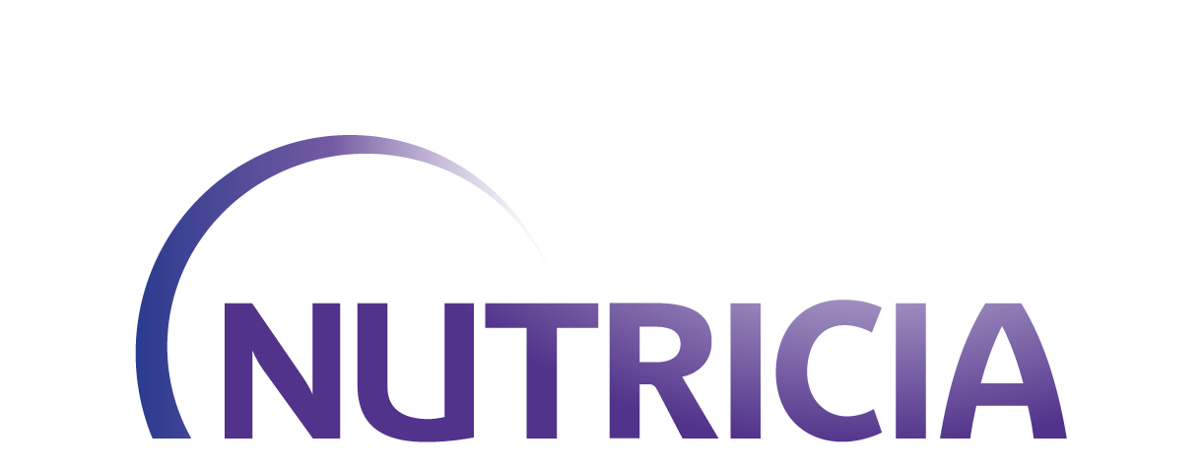
Włączanie produktów pochodzenia roślinnego do codziennego menu to zwrot w kierunku diety planetarnej, która zdaniem grupy 37 naukowców wchodzących w skład The EAT-Lancet Commission on Food, Planet, Health, pozwala połączyć smak i przyjemność jedzenia z troską o kondycję planety. Co istotne, stosowanie „diety przyszłości” nie oznacza wykluczenia, a jedynie zmianę proporcji poszczególnych składników w codziennym menu. Główne założenia diety planetarnej to zmniejszenie spożycia mięsa (przede wszystkim czerwonego), ograniczanie spożycia tłuszczów nasyconych, pochodzących głównie z produktów odzwierzęcych, a także redukcja spożywanej ilości cukru. Rekomendowane jest uzupełnienie codziennej diety produktami roślinnymi, tłuszczami oraz nasionami. Zgodnie z zaleceniami, źródłem białka mogą być rośliny strączkowe oraz orzechy. Obowiązkowa część menu to warzywa i owoce, których rola w prawidłowym odżywianiu jest ogromna.
W założenia diety planetarnej idealnie wpisują się produkty Alpro. Wybierając je, można cieszyć się pysznymi smakami, troszcząc się jednocześnie o kondycję planety. Żywność pochodzenia roślinnego ma bowiem najmniejszy wpływ na środowisko pod względem emisji CO₂, zużycia wody i użytkowania gruntów. Dieta roślinna ma też najbardziej pozytywny wpływ na efektywne gospodarowanie zasobami.
Oprócz sojowego Alpro o smaku czekoladowym, w portfolio marki można znaleźć inne wariacje smakowe, np. waniliowe, a także tradycyjne napoje sojowe, owsiane, migdałowe czy kokosowe. W ubiegłym roku na półki trafiło Alpro PSST!... TO NIE MLEK*, stworzone z myślą o tych, którym trudno zrezygnować ze smaku mleka.

O grupie spółek DANONE:
DANONE to światowy lider na rynku żywności, któremu we wszystkich działaniach przyświeca dbanie o zdrowie. W Polsce DANONE działa w 3 obszarach istotnych dla prawidłowego żywienia: produkty mleczne oraz pochodzenia roślinnego (Danone), woda i napoje (Żywiec Zdrój), żywienie specjalistyczne, obejmujące żywność dla niemowląt i małych dzieci oraz żywność specjalnego przeznaczenia medycznego (Nutricia). Wszystkie spółki DANONE łączy podwójne zobowiązanie na rzecz zrównoważonego rozwoju gospodarczego i społecznego oraz misja niesienia zdrowia poprzez żywność tak wielu ludziom, jak to możliwe. Poprzez oferowane produkty oraz realizowane projekty i programy - w myśl wspólnej wizji One Planet. One Health - spółki DANONE zachęcają do podejmowania właściwych wyborów żywieniowych na co dzień, a także przyczyniają się do zdrowia kolejnych pokoleń i lepszego stanu naszej planety. W 10 lokalizacjach w kraju zatrudnienie znajduje ponad 3 000 osób, rozwijających się zawodowo w bezpiecznym i przyjaznym środowisku pracy.

Dodatkowych informacji udziela:
Martyna Węgrzyn
Kierownik Działu Komunikacji Zewnętrznej, grupa spółek DANONE
martyna.wegrzyn@danone.com, tel. 509 058 025

Clark, Tilman – Comparative analyses of environmental impacts of agricultural production systems, agricultural input efficiency and food choice, 2017.
Clark, Tilman – Comparative analyses of environmental impacts of agricultural production systems, agricultural input efficiency and food choice, 2017.
EAT-Lancet Commission on healthy diets from sustainable food systems, 2019.

